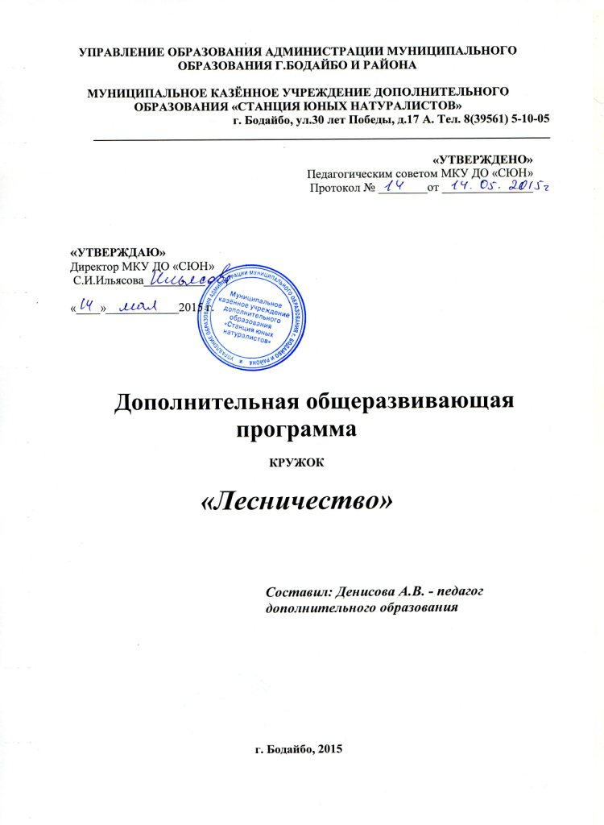
Пояснительная записка
Программа «Лесничество» адаптирована на основе программы «Лесная школа», опубликованной в пособии для педагогов дополнительного образования эколого – биологического профиля, 2011 год, автора Хлиманковой Елены Семеновны, педагога дополнительного образования высшей категориии ОГОУ ДОД ОДЭБЦ, к.б.н., почетного работника образования. Программа направлена на формирование бережного, экологически и экономически обоснованного, социально активного отношения к природе, углубление знаний о растительном и животном мире Бодайбинского района.
Лес – одно из основных природных богатств нашего региона. В подростковом возрасте ребенок обладает пытливым умом, в это время начинают появляться первые склонности к какому – либо виду деятельности. Лес и его обитатели всегда вызывают у детей любопытство, которое в условиях обучения переходит в любознательность, что является основным мотивом в выборе профессии.
В настоящее время назрела очень острая необходимость формировать у учащихся новое сознательное научно-практическое отношение к окружающему миру. Доказывать ребятам значимость изучения жизни лесных сообществ, так как это связанно, в конечном счете, с сохранением жизни на нашей планете.
Цели программы: Повышение экологической грамотности учащихся, вооружение их навыками бережного использования природных ресурсов, формирование активной гуманной позиции школьников по отношению к природе, развитие познавательного интереса учащихся к лесу, как одной из важнейших экосистем на Земле.
Задачи:
- Расширять и углублять знания о лесе, как об экосистеме;
- Воспитывать экологически грамотных членов общества;
- Обучать разнообразным практическим работам: посадка и посев леса, выращивание посадочного материала, сбор лекарственного сырья, семян древесных и кустарниковых пород;
- Воспитывать эстетические чувства и художественный вкус в результате общения с природой.
Программа предназначена для учащихся подросткового возраста (12 – 15 лет). Занятия проводятся 2 раза в неделю по 2 часа: 1 теоретическое, 1 практическое в помещении или на природе. Первый и второй год обучения – по 144 часа.
Программа кружка предусматривает индивидуальные занятия – 1 раз в неделю – 36 часов в год. Занятия можно проводить с полным составом групп, но по мере роста опыта и знаний детей следует делать большой упор на группы из 2-3-х человек и индивидуальные. Порядок изучения тем в целом и отдельных вопросов определяется педагогом в зависимости от местных условий деятельности кружка.
Для сознательного и прочного детьми усвоения материала используются разнообразные методы и формы работ. Большое значение уделяется экспедициям, экскурсиям, походам с целью изучения природы родного края. В содержание программы входят теоритические знания, практические работы, наблюдения и исследования в природе. Для анализа результатов учебного процесса используются разнообразные анкеты и тесты по темам.
Для активизации познавательной деятельности детей разрабатываются деловые игры, которые требуют от детей самостоятельной подготовки по темам. Побуждают детей к самостоятельному изучению материалов: такая форма работы как подготовка экскурсоводов (по музею) и экологов по туризму. Планируемые конференции, массовые мероприятия помогают детям проявить свою индивидуальность, активность, изобретательность.
Большая часть занятий будет проходить непосредственно в природе: участок леса в районе «Орбита», «Мамаканское водохранилище», «Тельмамское озеро», на территории городского парка, в Бодайбинском лесхозе, на территории «Витимский заповедник». Необходимо прививать детям навыки исследования лесной растительности и бережного отношения к природе. Оказывать помощь лесничеству в выращивании саженцев, в лесопосадках, в природоохранной деятельности.
Занятия по программе будут способствовать привлечению школьников к углубленному изучению лесов нашего края, лесовосстановительным и лесоохранным мероприятиям, совершенствованию трудовой подготовки учащихся и их профориентации.
Учебно-тематический план (I год обучения)
№ п/ | Наименование тем | Всего часов | Из них часов
 |  |  | Теория | Практика | Экскурсии, походы, экспедиции
1 | Вводное занятие.  Программа «Лесной школы» 2 года обучения. | 5 | 2 | 1 | 2
2 | Фенологические наблюдения в природе.  Осень. | 6 | 3 | 1 | 2
3 | Кустарники.  Работа с гербарием. | 9 | 3 | 3 | 3
4 | Ярусы леса (изучение структурного лесного сообщества). | 8 | 3 | 2 | 3
5 | Хвойные породы.  Народно-хозяйственное значение. | 8 | 2 | 2 | 4
6 | Лиственные породы.  Интродукция деревьев в условиях Сибири. | 8 | 3 | 2 | 3
7 | Лес, климат и животный мир. | 9 | 3 | 2 | 4
8 | Лесные звери и птицы. | 8 | 4 | 2 | 2
9 | Взаимосвязь между организмами в лесу. | 10 | 3 | 3 | 4
10 | Естественное возобновление леса. | 7 | 3 |  | 4
11 | Искусственное возобновление леса | 6 | 2 |  | 4
12 | Вредители леса. | 11 | 3 | 4 | 4
13 | Санитары леса. | 6 | 2 | 2 | 2
14 | Защитное лесоразведение. | 8 | 2 | 4 | 2
15 | Фенологические наблюдения в природе.  Весна. | 5 | 2 |  | 3
16 | Охрана и защита леса. Витимский заповедник.  Охраняемые территории Иркутской области.  Заповедники России. | 9 | 2 | 2 | 5
17 | Леса водорегулирующие | 6 | 3 | 3
18 | Отпад деревьев | 4 | 2 |  | 2
19 | «Семь чудес Привитимья» | 9 | 3 | 6
20 | Итоговое занятие, тестирование. | 2 | 1 | 1
 | ИТОГО: | 144 | 51 | 40 | 53

Учебно-тематический план (II год обучения)
№ п/ | Наименование тем | Всего часов | Из них часов
 |  |  | Теория | Практика | Экскурсии, походы, экспедиции
 | Вводное занятие. Программа «Лесной школы» 2 года обучения. | 2 | 1 | 1
 | Экологические группы леса. Работа в бодайбинском лесхозе. | 6 | 1 | 3 | 2
 | Фитоценоз. Классификация фитоценозов. | 2 |  | 2
 | Лесной покров. Его составы, типы, значение. | 6 |  | 3 | 3
 | История лесной промышленности и природоохранной деятельности края. | 4 | 1 | 1 | 2
 | Лес и его строение. | 6 | 2 | 3 | 1
 | Витимский заповедник лес и фауна. | 6 | 2 | 4
 | Лесопользование. | 6 | 3 | 2 | 1
 | Охрана и защита леса. | 4 | 2 | 2
 | Профилактика клещевого энцефалита. | 2 | 1 | 1
 | Искусственное лесовозобновление. | 6 | 4 | 2
 | Лесохозяйственные машины и орудия. | 2 | 1 | 1
 | Лесная таксация. | 4 | 1 | 3
 | Природные ресурсы Байкала. | 10 | 3 | 5 | 2
 | Фенологические наблюдения в природе. Весна. | 4 | 3 | 1
 | Потребность древесных пород | 2 | 1 | 1
 | Технологическая карта | 4 | 1 | 3
 | Товарность леса | 2 | 1 | 1
 | Требования к лесу | 2 | 1 | 1
 | Возрастные периоды леса. | 10 | 2 | 6 | 2
 | Всходы | 6 | 3 | 3
 | Дендрология | 6 | 2 | 4
 | Методы омолаживания леса | 10 | 2 | 8
 | Прочистки | 4 |  | 3 | 1
 | Низкоствольники | 6 | 2 | 2 | 2
 | Окольцовывание деревьев | 6 | 2 | 4
 | Полнота леса | 4 | 2 | 2
 | Реконструкция леса | 6 | 1 | 5
 | Заключительное занятие. Конференция «За сохранение природы и бережное отношение к лесным богатствам» | 6 |  | 6
 | ИТОГО: | 144 | 45 | 83 | 16

Материально-техническое обеспечение образовательного процесса
Объединение «Лесничество» (на базе МКУ ДО «СЮН»)
- Стол письменный – 4шт
- Стулья ученические – 30 шт
- Мультимедийный проектор – 1шт
- Экран – 1шт
- Компьютер (рабочее место) - 1шт
- Фотоаппарат – 1шт
- Комплект-практикум эколог «КПЭ- 15»- 1шт
- Микроскоп цифровой – 4шт
- Микроскоп Т тринокуляр- 1шт
- Набор для оценки качества воды пресного водоема методом биоиндикации- 1шт
- Телевизор МУСТЕРУ МТУ -4618 – 1шт
- Шкаф д/учебных пособий – 1шт
- Набор инструментов препаровальных - 1шт
- Индикатор радиоактивности Радэкс РД 1503+ 1 шт
- Комплект-практикум эколог «КПЭ – 15» Показатель воды, воздуха, почвы 1 шт
- Микролаборатория по биологии без микроскопа и препаратов 1 шт
- Набор для оценки качества воды пресного водоема методом биотестирования 1 шт
- Библиотека (Книги, журналы, пособия, справочники, энциклопедии)

Дидактические демонстрационные материалы:
- Модель-апликация «Размножение сосны»
- Модель-апликация «Строение и разнообразие простейших»
- Наглядное пособие - Ярусность в растительном сообществе70*100 картон
- Модель «Строение листа»
- Модель –аппликация «Развитие насекомых с полным и неполным превращением»
- Микропрепараты
- Гербарий
- Контурные карты.
- Коллекция «Вредители леса»
- Учебное пособие: «Торф»
- Учебное пособие «Грибы»
- Обучающие фильмы: Экоцентр «Экосистема»
- Аудиозаписи голосов птиц; звуков, издаваемых объектами неживой природы.
- Презентации к занятиям (по каждой теме).
Дидактические пособия: карточки, рабочие тетради, вопросы и задания, тесты, практические задания, упражнения.

